**ETEC ZONA LESTE**

**TÉCNICO EM DESENVOLVIMENTO DE SISTEMAS**

AMANDA FARIAS DA ROCHA

BEATRIZ SILVA DE ANDRANDE

GIOVANNA ANDRADE DANTAS

MIGUEL YUDI BABA

**PROJETO DE EDUCAÇÃO FÍSICA**

**História da Capoeira no Brasil, Capoeira Regional e Capoeira Angola**

**São Paulo**

**2024**

**ETEC ZONA LESTE**

**TÉCNICO EM DESENVOLVIMENTO DE SISTEMAS**

AMANDA FARIAS DA ROCHA

BEATRIZ SILVA DE ANDRANDE

GIOVANNA ANDRADE DANTAS

MIGUEL YUDI BABA

**PROJETO DE EDUCAÇÃO FÍSICA**

**História da Capoeira no Brasil, Capoeira Regional e Capoeira Angola**

Projeto apresentado para o Técnico de Desenvolvimento de Sistemas da ETEC Zona Leste.

Professor/Orientador: Pedro Ricardo de Brito

**São Paulo**

**2024**

**SUMÁRIO**

HISTÓRIA DA CAPOEIRA NO BRASIL 3

CAPOEIRA ANGOLA 4

CAPOEIRA REGIONAL 7

REFERÊNCIAS 7

# **HISTÓRIA DA CAPOEIRA NO BRASIL**

O surgimento da capoeira no Brasil foi protagonizado pelos negros escravizados como forma de resistência à opressão dos senhores e de preservação de suas identidades culturais. A roda, os instrumentos musicais, o canto e os movimentos corporais compõem a performance da capoeira.

Por meio das contribuições de mestres da capoeira, como Bimba e Pastinha, a prática é dividida em duas principais categorias: Angola e Regional. Enquanto a primeira, mais tradicional, busca resgatar a herança africana, a segunda recebe influências de artes marciais e ocupa os espaços das academias.

Após suas contribuições, a prática deixou de ser majoritariamente realizada na rua e passou a ocupar as academias.

Entre 1889 e 1937, a capoeira era considerada um crime previsto pelo Código Penal. Código Penal da República dos Estados Unidos do Brasil. Decreto número 847, de 11 de outubro de 1890. Capítulo XIII, dos vadios e capoeiras.

Art. 402. Fazer nas ruas e praças públicas exercícios de agilidade e destreza corporal conhecidos pela denominação Capoeiragem: andar em correrias, com armas ou instrumentos capazes de produzir lesão corporal, provocando tumulto ou desordem, ameaçando pessoa certa ou incerta, ou incutindo temor de algum mal. Pena: prisão celular de dois a seis meses. Parágrafo único. É considerada circunstância agravante o fato de a capoeira pertencer a alguma banda ou malta. Aos chefes ou cabeças, será imposta a pena em dobro.

Somente após 1937, o então presidente do Brasil, Getúlio Vargas, legalizou a prática da capoeira após assistir a uma apresentação dela.

Em 2008, a Roda de Capoeira foi registrada como bem cultural pelo IPHAN e, em 2014, recebeu o título de patrimônio cultural imaterial da humanidade pela UNESCO.

Os golpes de capoeira são formados pelos seguintes movimentos, que são caracterizados pelo uso dos membros e da cabeça:

* movimentos simples e de manobra;
* movimentos de fuga, ataque, contra-ataque, balões e esquiva;
* floreios e defesas;
* movimentos de entrada, saída, de pedido e chamadas;
* movimentos acrobáticos.

# **CAPOEIRA ANGOLA**

A Capoeira de Angola é uma vertente da capoeira que foi criada pelos escravos da era colonial do Brasil, como uma forma de expressar resistência contra os aristocratas da época. Esse estilo de capoeira é caracterizado por movimentos lentos, fluidos e próximos do chão, que foram inspirados nos movimentos de luta dos animais e dos feitos com o uso de ferramentas, como a enxada, e buscam destacar elementos como a malícia e a astúcia, além de utilizar ritmos e instrumentos mais tradicionais, como o berimbau, pandeiro, reco-reco, agogô, atabaque e chocalho.

Figura 1 – Instrumentos da capoeira

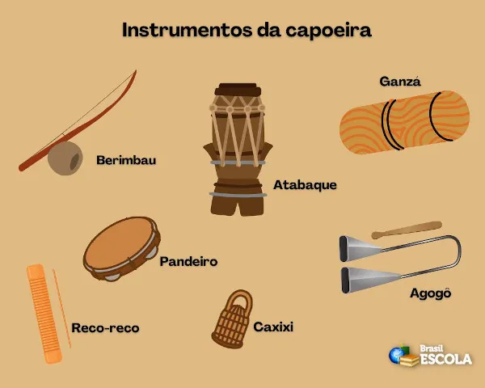

Fonte – Brasil ESCOLA (2023)

Além disso podemos destacar dentre os principais movimentos da capoeira angola a benção, a punteira, a chapa, a aramada, a meia lua de frente, a queixada e as esquivas.

Figura 2 – Movimentos da capoeira

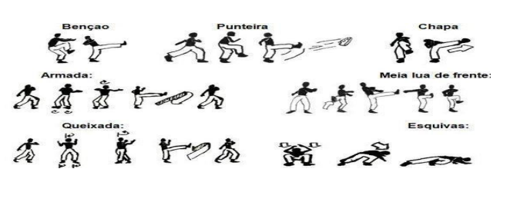Fonte – Prefeitura de Santos (2021)

Esse estilo de capoeira foi amplamente disseminado de maneira informal, e um dos principais responsáveis por essa disseminação no Brasil foi o baiano Vicente Ferreira Pastinha (1889-1981), mais conhecido como Mestre Pastinha. Filho de um espanhol e de uma baiana, ele teve o primeiro contato com a capoeira por volta dos 10 anos, quando um senhor chamado Benedito lhe ensinou a lutar capoeira para ganhar uma briga contra um rival. Após isso, Pastinha continuou treinando capoeira e começou a ensiná-la para outras pessoas, mesmo em uma época de repressão, em que a prática era considerada crime. Pastinha se tornou uma das figuras mais importantes para a história da capoeira angola no Brasil e chegou a fundar a primeira escola de capoeira angola no país, o Centro Esportivo Capoeira Angola (CECA).

Outro famoso mestre da capoeira angola foi João Pereira dos Santos (1917-2011), também conhecido Mestre João Pequeno. João veio de origem humilde, sendo de descendência indígena e africana e tendo trabalho desde criança na área rural, onde teve seu primeiro contato com a capoeira após conhecer um homem chamado Juvêncio que a apresentou para ele. Quando completou 25 anos João se mudou para salvador e lá continuou a praticar capoeira, tendo primeiro aulas com Mestre Barbosa e depois começado a frequentar o CECA, onde teve aulas com Mestre Pastinha e se tornou um dos seus principais discípulos, tanto que chegou a ser promovido a treinel e começou a dar aulas.

Ainda hoje, essa vertente da capoeira é bem popular e usada como símbolo de protesto à repressão, não mais voltada aos senhores de engenho e aristocratas da época colonial, mas às altas classes da sociedade atual, que exploram e reprimem as classes mais baixas.

# **CAPOEIRA REGIONAL**

A Capoeira Regional é um estilo contemporâneo que mescla elementos de outras artes marciais, especialmente as asiáticas. Criada por Mestre Bimba, essa modalidade rapidamente se difundiu pelo mundo, atraindo uma vasta comunidade de praticantes em diversos países. A Capoeira Regional vai além dos movimentos físicos, sendo também uma fonte de ensinamentos filosóficos e espirituais. Enfatiza valores como respeito, humildade, consciência corporal e mental, além de promover a união e a coletividade. A prática fortalece laços comunitários e celebra o crescimento pessoal e espiritual, oferecendo lições de resiliência e resistência.

O mestre Bimba foi o responsável por transformar a capoeira, criando a Capoeira Regional. Ele desenvolveu um método de ensino focado em disciplina, técnica e preservação da tradição. Inovou a capoeira com a introdução de novos movimentos e sequências. Fundou a primeira academia legal de capoeira, legitimando a prática e abrindo caminho para seu crescimento. Sua abordagem inovadora não apenas salvou a Capoeira de ser esquecida, mas também pavimentou o caminho para que se tornasse um dos mais expressivos símbolos culturais do Brasil.

A Capoeira Regional contém uma linguagem própria, composta de gestos e símbolos que permitem comunicação entre os capoeiristas. Esses códigos preservam a história e os ensinamentos da capoeira, passando de geração em geração. Durante a escravidão, essa codificação foi usada como forma de resistência, disfarçando a natureza combativa da capoeira sob a aparência de dança. A música é uma parte vital da Capoeira Regional, sendo o berimbau o principal instrumento que dita o ritmo do jogo. O atabaque e o pandeiro complementam o berimbau, criando uma textura sonora rica. Os cânticos contam histórias e lições, conectando os capoeiristas à sua cultura e tradição. A música, mais do que um simples acompanhamento, influencia diretamente o movimento e a estratégia dos praticantes.

A Capoeira Regional evoluiu de uma prática marginalizada para um fenômeno global, presente em diversos países. Grupos renomados como Muzenza, Capoeira Topázio e Abadá-Capoeira têm promovido e preservado as tradições da Capoeira Regional. Mestres contemporâneos como Mestre Camisa (Abadá-Capoeira) e Mestre Bamba (Muzenza) continuam inovando e difundindo a capoeira, garantindo seu lugar na cultura contemporânea.

# **REFERÊNCIAS**

BRASIL. CAPOEIRADOBRASIL. **Capoeira Regional: 7 Segredos da Sua História e Cultura.** Disponível em: <https://capoeiradobrasil.com.br/capoeira-regional/>. Acesso em 11 out. 2024

BRASIL. TODAMATERIA. **Capoeira.** Disponível em: <https://www.todamateria.com.br/capoeira/>. Acesso em 11 out. 2024

BRASIL. BRASILESCOLA. **Capoeira Angola & SOMA.** Disponível em: <https://monografias.brasilescola.uol.com.br/educacao-fisica/capoeira-angola.htm>. Acesso em 11 out. 2024

BRASIL. CAPOEIRADOBRASIL. **Capoeira Angola e Regional: Diferenças.** Disponível em: <https://capoeiradobrasil.com.br/capoeira-angola-e-regional/>. Acesso em 11 out. 2024

BRASIL. GOV.BR. **Vicente Ferreira Pastinha, mestre de capoeira e filósofo popular.** Disponível em: <https://www.gov.br/palmares/pt-br/assuntos/noticias/vicente-ferreira-pastinha-mestre-de-capoeira-e-filosofo-popular>. Acesso em 11 out. 2024

BRASIL. ARTECULTURACAPOEIRA. **Movimentos básicos.** Disponível em: <https://www.arteculturacapoeira.com.br/site/index.php?option=com_content&view=article&id=105&Itemid=57>. Acesso em 13 out. 2024

BRASIL. EEFFTO. **Capoeira Angola nas aulas de Educação Física.** Disponível em: <http://www.eeffto.ufmg.br/eeffto/DATA/defesas/20150709170417.pdf.> Acesso em 13 out. 2024

BRASIL. PREFEITURA DE SANTOS. **Componente Curricular: Educação Física.** Disponível em: <https://www.google.com/url?sa=i&url=https%3A%2F%2Fwww.santos.sp.gov.br%2F%3Fq%3Dfile%2F88031%2Fdownload%26token%3DLC-ycZDQ&psig=AOvVaw0w4fW86uN9SMVvCdxbVsEF&ust=1728881290672000&source=images&cd=vfe&opi=89978449&ved=0CBcQjhxqFwoTCKivpevGiokDFQAAAAAdAAAAABAE.> Acesso em 13 out. 2024

BRASIL. BRASILESCOLA. **Capoeira.** Disponível em: <https://brasilescola.uol.com.br/educacao-fisica/capoeira.htm.> Acesso em 13 out. 2024

BRASIL. MAPEAMENTOCULTURAL.UFBA. **Mestre João Pequeno de Pastinha.** Disponível em: <https://mapeamentocultural.ufba.br/historico/mestre-joao-pequeno-de-pastinha> Acesso em 13 out. 2024

BRASIL. CEDANZE. **Mestre João Pequeno De Pastinha.** Disponível em: <https://ceca-riovermelho.org.br/mestre/mestre-joao-pequeno-de-pastinha/.> Acesso em 13 out. 2024